**南 京 邮 电 大 学**

**大学生创新训练计划项目研究报告**

|  |  |
| --- | --- |
| 项目编号 | XYB2017171 |
| 项目名称 | 基于用户情绪的音乐推荐系统 |
| 项目负责人 | 袁富志 |
| 项目级别 | 校级一般 |
| 学院 | 计算机学院丶软件学院丶网络空间安全学院 |
| 项目起至年限 | 2017年05月—2018年04月 |
| 项目结题日期 | 2018.04 |

**南 京 邮 电 大 学**

**2018年 5月 11 日**

**项目名称** **基于用户情绪的音乐推荐系统**

1. **摘要**

在人工智能异常火热的今天，我们想研究一款产品可以根据用户的表情推断出用户实时的情绪，进而给用户推荐出合适的歌曲，来达到舒缓心情的目的。这种人性化的设计一方面满足了科技为人类服务的理念，另一方面对我们来说也是一种挑战，如今的一些音乐播放软件，就如网易云音乐，QQ音乐等，都不过是播放用户指定的曲目，并不能根据用户的情绪来给用户推荐合适的歌曲。因此该产品可以说是一种新型的与用户交互体验较好的音乐推荐产品。

**关键字： 人脸识别 音乐推荐**

**二，项目研究背景与内容**

⑴，**研究背景**

进入21世纪，随着网络技术的发展，人们的休闲方式也随着改变，往往工作之余，听歌，看电影成为了人们享受生活的一种途径。特别是音乐，人们在不同的情绪时期对音乐的期待也有所不同，高兴的时候喜欢欢快的歌曲，伤心的时候对舒缓的旋律又特别钟爱。但是如今的音乐播放软件往往也只能播放用户既定的歌曲，而不能根据用户实时的情感来给用户推荐合适的音乐。所以我们想设计一种产品，它可以捕捉用户的表情，进而分析用户的情绪，然后根据算法给用户推荐合适的歌曲，让用户在开心的时候听到欢快的歌曲而更加快乐，难过的时候能有柔和的旋律来缓解糟糕的心情，达到一种微妙愉悦的交互。

⑵，**研究内容**

我们将从以下几个方面对项目展开研究;首先是人脸检测:在实际中主要用于人脸识别的预处理,即在图像种准确定出人脸的位置和大小,将人脸图像种包含的颜色特征、结构特征、模板特征等有效信息提取出来，用于下一步的分析。

之后进行人脸分析：对已获取的人脸信息做进一步分析，以分析出该人脸的年龄、性别、情绪等特征。其中，困难的技术挑战在于人脸有许多表情变化、运动变化，这些困难会影响人脸识别的准确性。因此，构建具有高识别性和准确性的人脸识别系统是非常困难的。

最后是音乐推荐算法：对已获取的人脸特征给用户建模，同时给每一首音乐打上标签。推荐系统根据不同的算法对用户的脸部特征进行筛选匹配，找到适合用户的音乐，然后推荐给用户。

本项目提供一种音乐推荐系统，包括图像捕获装置，图像处理装置，控制装置，播放装置和数据库。图像处理装置链接到图像捕获装置。数据库连接到控制装置。图像捕获装置获取人脸图像。图像处理装置识别与人脸图像相对应的情感状态、年龄、性别，并利用这些信息对用户建模。控制装置访问数据库以检索歌曲的标签。控制装置将当前用户建模匹配合适标签的音乐并更新歌曲播放列表以推荐给用户。

**三，研究方法及过程**

**⑴，项目拟采取的研究方法**

①调查相关的文献来获得有关该项目的一些背景资料，帮助确定研究课题，能形成关于研究对象的一般印象，有助于项目的开展。

②可行性分析：对项目的主要内容和配套条件，如市场需求、技术路线、经费筹措等，从技术、经济、工程等方面进行调查研究和分析比较，并对项目建成以后可能取得的成果与影响进行预测。

③需求分析：对要解决的项目问题进行详细的分析，弄清楚问题的要求，包括需要输入什么数据，要得到什么结果，最后应输出什么等等。

**⑵，研究过程：**

**方案设计：**

通过讨论，考虑到可移植性和开发难度，我们决定最终将项目设计成一款APP,并制定了详细的进度安排，明确了人员分工，然后就开始分阶段完成该项目。

**环境搭建：**

搭建好开发所需要的软件环境，设计好研发文档，然后就开始编码，进行APP开发，之后进行调试工作。

**人脸识别：**

调用FACE++ API接口，通过用户移动设备的摄像头获取人脸，任何传给API进行人脸分析，得出用户面部表情的各种数据，用来进行情绪分析。

**前端页面：**

编写前端页面，完成唤起摄像头捕获人脸，分析表情，播放音乐的功能。

**音乐推荐算法:**

**数据准备阶段：**

1. 爬取网易云音乐共计39013首歌曲信息，筛选出其中热度（评论数）较高的1336首歌曲。

|  |  |  |  |  |  |
| --- | --- | --- | --- | --- | --- |
| NO. | ID | NAME | SINGER | ALBUM | HOTDEGREE |
| 1 | 186016 | 晴天 | 周杰伦 | 79 | 2023576 |
| 2 | 411214279 | 雅俗共赏 | 许嵩 | 1007 | 1102188 |
| 3 | 471385043 | 暧昧 | 薛之谦 | 635 | 367449 |
| 4 | 418603077 | 告白气球 | 周杰伦 | 321 | 367316 |
|  | … | … | … | … | … |
| 1336 | 405377706 | 想着你的感觉 | 容祖儿 | 1224 | 10054 |

1. 根据已筛选的热门歌曲列表，在新浪微博中爬取分享对应歌曲的微博。筛选出微博数量最多的前750首歌曲微博作训练集。

例如：

{250, 29814898, '可惜没如果', '林俊杰', 71721}：

|  |  |  |  |
| --- | --- | --- | --- |
| NO. | ID | CONTENT | DATE |
| 1 | 29814898 | 该好好和过去道别了～ | 2017-12-29 21:54:16 |
| 2 | 29814898 | 生活总是会给你很多的‘惊喜’，比如走到悬崖边上的时候发现后面的路也没了 | 2017-12-29 21:30:52 |
| 3 | 29814898 | 上帝总是让你以失去什么的方式来让你知道他有多重要 | 2017-12-29 08:56:07 |
| … | … | … | … |
| 1000 | 29814898 | 要说最悲惨的错过，莫过于没有开始已经错过。 | * + 1. 2:26:36 |

1. 爬取750首歌曲的歌词。

**数据预处理阶段：**

1，FACE++返回的七个情绪为{愤怒, 厌恶, 恐惧, 喜悦, 平静, 悲伤, 惊讶}，通过哈工大信息检索研究中心同义词词林将每一个情绪拓展为词组。

M=

{

[愤怒, 恼怒, 含怒, 气恼, 气愤, 义愤, 激愤, 愤激, 愤慨, 愤然, 愤愤, 悻悻, 愠, 恚, 怒, 气, 恼, 愤, 怒冲冲, 气冲冲, 气乎乎, 气鼓鼓, 恼羞成怒, 怒气冲冲, 怒气攻心, 气哼哼, 懑, 怒目横眉, 忿, 慨, 气呼呼, 愤闷, 生闷气, 一怒之下],

[讨厌, 厌恶, 嫌恶, 憎恶, 痛恶, 恶, 厌, 憎, 嫌, 烦, 厌烦, 腻烦, 腻味, 腻, 头痛, 作呕, 倒胃口, 深恶痛绝, 疾首蹙额, 掩鼻而过, 看不顺眼, 看不惯],

[害怕, 惧怕, 生怕, 怕, 生恐, 畏怯, 畏惧, 恐惧, 疑惧, 恐怖, 胆寒, 忌惮, 畏葸, 惶惑, 失色, 咋舌, 丧胆, 惮, 惧, 畏, 怖, 亡魂丧胆, 闻风丧胆, 丧魂落魄, 魂不附体, 魂飞魄散, 魄散魂飞, 战战兢兢, 惊心掉胆, 毛骨悚然, 提心吊胆, 胆颤心惊, 心惊胆颤, 心惊肉跳, 心胆俱裂, 不寒而栗, 噤若寒蝉, 惊恐万状, 大惊失色, 望而生畏, 担惊受怕, 胆破心惊, 胆战心惊, 心惊胆战, 悬心吊胆, 令人心悸, 悚, 慑],

[高兴, 开心, 愉快, 欢快, 称快, 快活, 快乐, 欢乐, 欢娱, 欢愉, 欢欣, 欢喜, 喜欢, 欣喜, 欣然, 怡然, 陶然, 愉悦, 融融, 乐意, 乐, 欢, 喜, 快, 欣, 怡, 乐滋滋, 乐呵呵, 乐悠悠, 乐融融, 美滋滋, 欢欣鼓舞, 赏心悦目, 如获至宝高高兴兴, 逸乐, 欣悦, 悦, 欣欣然, 快快乐乐, 欢欢喜喜, 欢悦, 喜悦, 其乐融融, 为之一喜],

[心静, 平静, 安静, 宁静, 恬静, 熨帖, 坦然, 安然, 释然, 恬然, 平心静气, 心平气和, 安安静静, 沉心静气, 少安毋躁], [悲伤, 伤悲, 伤心, 伤感, 熬心, 难过, 难受, 悲, 哀, 哀伤, 悲哀, 悲戚, 悲愁, 哀愁, 哀戚, 悲怆, 忧伤, 凄然, 凄怆, 凄恻, 凄惶, 殷殷, 不是味儿, 如丧考妣, 凄风楚雨, 同悲, 可悲, 不好过],

[惊奇, 奇怪, 惊异, 诧异, 奇异, 骇异, 纳罕, 希罕, 咋舌, 惊讶, 惊诧, 骇怪, 怪, 异, 奇, 诧, 惊愕, 愕然, 骇然, 大惊小怪, 讶异, 惊呆, 惊叹, 叹观止矣, 好奇]

}

共计N=216个词。

2，利用jieba分词将每首歌的歌词、微博进行分词，得词组D。

**推荐算法设计阶段：**

1. 使用TF-IDF算法计算每首歌的分词结果，取相关性最高的Top(10*N)。

TF-IDF（term frequency–inverse document frequency）是一种用于信息检索与数据挖掘的常用加权技术。

词频（term frequency，TF）指的是某一个给定的词语在该文件中出现的频率

https://gss1.bdstatic.com/9vo3dSag_xI4khGkpoWK1HF6hhy/baike/s%3D220/sign=c690d729abec8a13101a50e2c7019157/5ab5c9ea15ce36d3448570f638f33a87e850b177.jpg

逆向文件频率（inverse document frequency，IDF）是一个词语普遍重要性的度量：

https://gss0.bdstatic.com/94o3dSag_xI4khGkpoWK1HF6hhy/baike/s%3D220/sign=2b6544f458afa40f38c6c9df9b65038c/a8014c086e061d9552eec4fe79f40ad163d9ca48.jpg

某一特定文件内的高词语频率，以及该词语在整个文件集合中的低文件频率，可以产生出高权重的TF-IDF。因此，TF-IDF倾向于过滤掉常见的词语，保留重要的词语：

https://gss2.bdstatic.com/9fo3dSag_xI4khGkpoWK1HF6hhy/baike/s%3D220/sign=173521e792ef76c6d4d2fc29ad14fdf6/241f95cad1c8a7863bffb9c86509c93d71cf501b.jpg

1. 使用google-word2vec训练中文维基百科(Wikipedia)语料库，生成向量空间模型，将中文词汇转换为向量表示。

word2vec是谷歌的一个开源NLP工具，利用神经网络，将自然语言中的字词转为计算机可以理解的稠密向量（Dense Vector）。

word2Vec可以将One-Hot Encoder转化为低维度的连续值，也就是稠密向量，并且其中意思相近的词将被映射到向量空间中相近的位置。

1. 计算歌曲与情绪的相关度

对于每一首歌、每一种情绪，计算每一个情绪词汇与这首歌所有相关词最高的余弦相似度S，取S的平均值作为此情绪与该歌曲的相关度。

词向量W1,W2的余弦相似度cosS(W1, W2)：

$$cosS\left(W1, W2\right\}=\frac{\sum_{1}^{n}{\left(W1i×W2i\right)}}{\sqrt{\sum_{1}^{n}{{W1i}^{2}}}×\sqrt{\sum_{1}^{n}{{W2i}^{2}}}}$$

歌曲s与情绪词w的相关度S(s, w)：

$$S\left(s, w\right)=\left\{∀wi∈Di | Max\{cosS(w, wi\}\right\}$$

取S的平均值作为此情绪与该歌曲的相关度：

$$\overline{S\left(song, words\right)}= \left\{∀wi∈Mi | \frac{\sum{S\left(wi, song\right)}}{Ni}\right\}$$

对每一首歌曲，求出每一种情绪与之相对的相关度：

$$∀song∈D,∀emotion∈M,$$

$$relevance\left(song, emotion\right)=\overline{S\left(song, words\right)}$$

计算出每个情绪相关性最高的Top30歌曲，存入推荐音乐库。

1. 每一张照片返回的情绪值，是对应七种情绪的七个浮点数，和为100.0，对七个数值分别除以10并向下取整，得到每种情绪需推荐歌曲的数目，从推荐歌曲库相应情绪中取出对应数目的歌曲，返回歌曲列表给前端播放器。

**四，研究成果**

研究成果：本项目做了一个可以根据用户的表情推断出用户实时的情绪，进而给用户推荐出合适的歌曲的音乐推荐系统。最终产品为一款手机APP，通过调取手机摄像头来捕捉用户实时表情，能正确的得出用户的特征值，诸如年龄，性别，表情程度等参数，得出用户情绪并显示，之后跳转到播放页面播放推荐歌曲，基本达到了我们的预期要求。

成果图片：

1. APP首页：

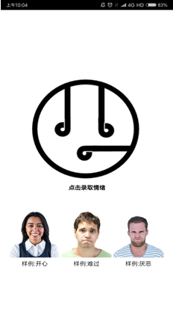

图1

进入APP之后，跳转到首页（如图1），点击录取心情按钮，呼起用户移动设备的摄像头，如图2所示，或者点击示例的情绪图片，直接跳转到加载页，如图3所示



图2

获取到人脸之后，进入加载页，显示分析出来的人物情绪值，如图3所示：

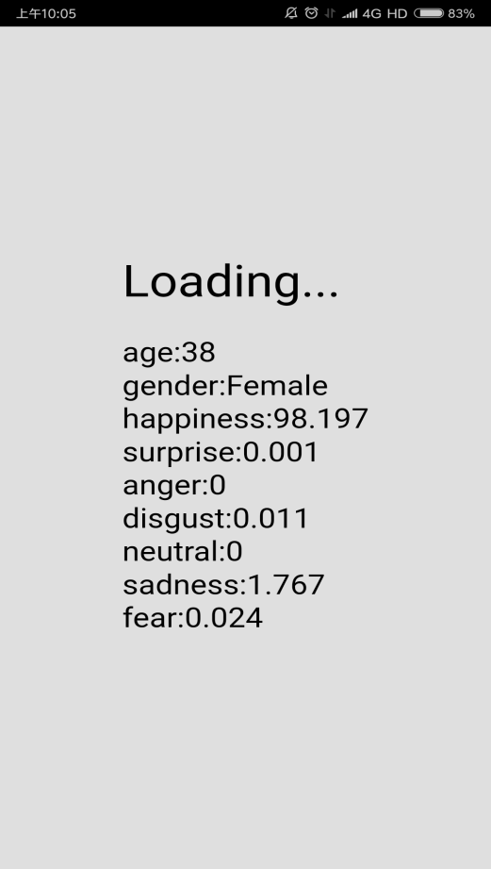

图3

最后，跳转到播放页面，播放推荐的音乐，如图4。

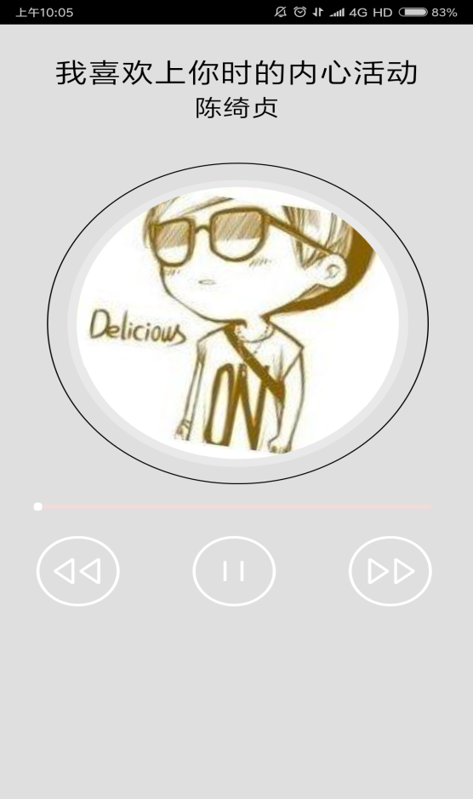

图4

**五，项目组成员及分工**

|  |  |  |  |  |
| --- | --- | --- | --- | --- |
| 姓名 | 学号 | 学院 | 联系电话 | E-mail |
| 袁富志 | B15040125 | 计软网安院 | 18260090763 | 1552800131@qq.com |
| 赵天 | B15040124 | 计软网安院 | 18795970573 | 469150495@qq.com |
| 顾佳 | B15040126 | 计软网安院 | 18795971705 | 214390581@qq.com |

袁富志：项目进度跟进，相关文档的撰写，项目数据采集。

顾佳:人脸识别功能实现，UI界面的设计实现，APP开发

赵天：音乐推荐算法设计与实现，项目结构框架的设计